

TIẾP CẬN ĐIỀU TRỊ BỆNH VAN TIM

**TS.BS.TRƯƠNG PHI HÙNG**

**Giảng Viên Bộ Môn Nội – ĐHYD TP. HCM Phó Khoa Nội Tim Mạch – Bệnh Viện Chợ Rẫy**

# NỘI DUNG TRÌNH BÀY

1. Phân loại giai đoạn bệnh van tim
2. Các nguyên tắc cơ bản của điều trị nội khoa
3. Điều trị hẹp van hai lá
4. Điều trị hở van hai lá
5. Điều trị hẹp van ĐMC
6. Điều trị hở van ĐMC



**PHÂN LOẠI GIAI ĐOẠN BỆNH VAN TIM**

|  |  |  |
| --- | --- | --- |
| **Stage** | **Definition** | **Description** |
| A | At risk | Patients with risk factors for development of VHD |
| B | Progressive | Patients with progressive VHD (mild to moderate severity and asymptomatic) |
| C | Asymptomatic severe | Asymptomatic patients who have the criteria for severe VHD:  C1: Asymptomatic patients with severe VHD in whom the LV or RV remains compensated space  C2: asymptomatic patients with severe VHD with decompensation of LV or RV |
| D | Symptomatic  severe | Patients who have developed symptoms as a result of VHD |

3

Phân loại của Hội TM Hoa kì cập nhật 2017 và 2020:

* GĐ A: có nguy cơ
* GĐ B: bệnh tiến triển nhẹ-tb không triệu chứng
* GĐ C: bệnh nặng không triệu chứng: C1 ( CN thất phải và thất trái còn bù trừ), C2 ( 2 thất mất bù, rối loạn CN )
* GĐ D: bệnh nặng + có TC

 



## CÁC NGUYÊN TẮC CƠ BẢN CỦA ĐIỀU TRỊ NỘI KHOA

4

 



## PHÒNG NGỪA THẤP TIM THỨ PHÁT

## ở BN có bệnh tim hậu thấp => khuyến cáo nhóm 1, mức độ chứng cứ C

|  |  |  |
| --- | --- | --- |
| **COR** | **LOE** | **Recommendation** |
| **1** | **C-EO** | **1. In patients with rheumatic heart**  **disease, secondary prevention of rheumatic fever is indicated.** |





|  |  |
| --- | --- |
| **Antibiotics for Prevention** | **Dosage**‡ |
| Penicillin G benzathine | 1.2 million U intramuscularly every 4 wk* Tiêm bắp |
| Penicillin V potassium | 200 mg orally twice daily |
| Sulfadiazine | 1 g orally once daily |
| Macrolide or azalide antibiotic (for patients allergic to  penicillin and sulfadiazine)† | Varies Dùng khi BN ko dùng được penicillin |

‡ In patients with documented valvular heart disease, the duration of rheumatic fever prophylaxis should be ≥10 years or until the patient is 40 years of age (whichever is longer). Lifelong prophylaxis may be recommended if the patient is at high risk of group A streptococcus exposure. Secondary rheumatic heart disease prophylaxis is required even after valve replacement.

*Administration every 3 wk is recommended in certain high-risk situations.

†Macrolide antibiotics should not be used in persons taking other medications that inhibit cytochrome P450 3A, such as azole antifungal agents, HIV protease inhibitors, and some selective serotonin reuptake inhibitors.

Adapted from Gerber et al

6





|  |  |
| --- | --- |
| **Type** | **Duration After Last Attack\*** |
| Rheumatic fever with carditis and residual heart  disease (persistent VHD†) Kèm viêm tim và bệnh van tim tồn lưu | 10 y or until patient is 40 y of age (whichever is longer) |
| Rheumatic fever with carditis but no residual heart  disease (no valvular disease†) kèm viêm tim nhưng không có bệnh van tim | 10 y or until patient is 21 y of age (whichever is longer) |
| Rheumatic fever without carditis không viêm tim | 5 y or until patient is 21 y of age (whichever is longer) |

*Lifelong prophylaxis may be recommended if the patient is at high risk of group A streptococcus exposure. Secondary rheumatic heart disease prophylaxis is required even after valve replacement. †Clinical or echocardiographic evidence. Adapted from Gerber et al

7





|  |  |  |
| --- | --- | --- |
| **COR** | **LOE** | **Recommendation** |
| **2a** | **C-LD** | 1. **Antibiotic prophylaxis is reasonable before dental procedures that involve manipulation of gingival tissue, manipulation of the periapical region of teeth, or perforation of the oral mucosa in patients with VHD who have any of the following:**    1. **Prosthetic cardiac valves, including transcatheter-implanted prostheses and homografts.**    2. **Prosthetic material used for cardiac valve repair, such as annuloplasty rings, chords, or clips.**    3. **Previous IE.**    4. **Unrepaired cyanotic congenital heart disease or repaired congenital heart disease, with residual shunts or valvular regurgitation at the site of or adjacent to the site of a prosthetic patch or prosthetic device.**    5. **Cardiac transplant with valve regurgitation attributable to a structurally**   **abnormal valve.** |

1. Dùng kháng sinh trước các thủ thuật về răng miệng liên quan đến thao tác trong xoang miệng (tác động nướu rang, xẻ/rạch niêm mạc miệng)

a. van tim nhân tạo, thay van qua da

b. sử dụng vật liệu nhân tạo trong quá trình mổ tim (thay van tim, thay sửa vòng van/cơ nhú, đặt clip/kẹp trong van tim)

c. Tiền căn VNTMNT trước đây

d. Bệnh tim bẩm sinh tím mà chưa mổ, hoặc mổ rồi mà vẫn còn shunt tồn lưu

e. Sau ghi ghép tim mà vẫn hở van tim





|  |  |  |
| --- | --- | --- |
| **COR** | **LOE** | **Recommendation** |
| **3: No**  **Benefit** | **B-NR** | **2. In patients with VHD who are at high risk of IE, antibiotic prophylaxis is not recommended for nondental procedures (e.g., TEE, esophagogastroduodenoscopy, colonoscopy, or**  **cystoscopy) in the absence of active infection.** |

* Ở BN bệnh van tim có NC cao VNTMNT mà ko tác động lên xoang miệng ( vd SÂ tim qua thành ngực, SA tim qua thực quản, nội soi đại tràng, soi bàng quang ) mà ko có tình trạng nhiễm trùng đang diễn tiến thì không dùng KS phòng ngừa

9





|  |  |  |
| --- | --- | --- |
| **COR** | **LOE** | **Recommendations** |
| **1** | **A** | **1. For patients with *AF and native valve heart disease* (except rheumatic mitral stenosis [MS]) or who received a *bioprosthetic valve >3 months ago, a non–vitamin K oral anticoagulant (NOAC) is an effective alternative to VKA anticoagulation* and should be administered on the basis of the**  **patient’s *CHA2DS2-VASc score.*** |
| **1** | **C-EO** | **2. For patients with *AF and rheumatic MS, long-term VKA oral anticoagulation* is recommended.** |

10







|  |  |  |
| --- | --- | --- |
| **COR** | **LOE** | **Recommendations** |
| **2a** | **B-NR** | **3. For patients with new-onset AF**  **3 months after surgical or**  **transcatheter bioprosthetic valve replacement, anticoagulation with a VKA is reasonable .** |
| **3: Harm** | **B-R** | **4. In patients with mechanical heart valves with or without AF**  **who require long-term anticoagulation with VKA to prevent valve thrombosis, NOACs are not recommended.** |

11



**Figure 1. Anticoagulation for AF in Patients With VHD.**

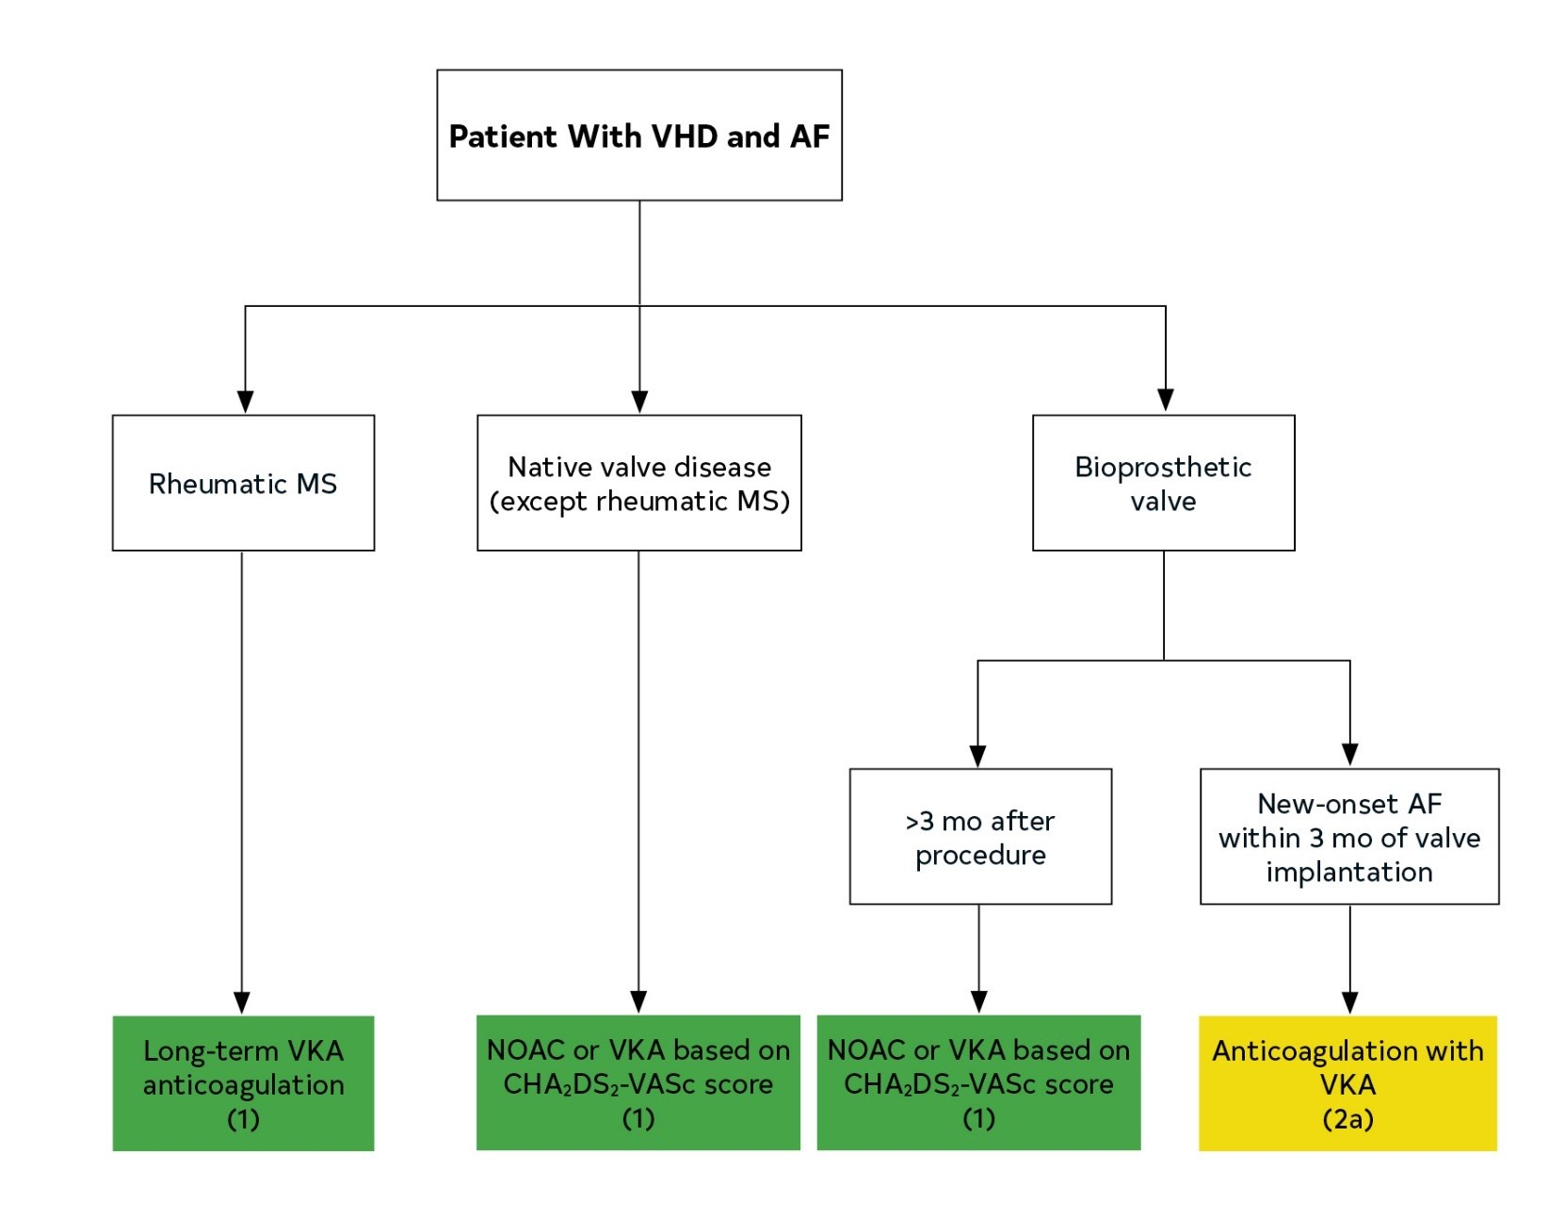

**Colors corresponds to Table 2.**

12

Ở BN bệnh van tim + rung nhĩ:

Màu xanh: khuyến cáo nhóm 1, màu vàng: 2a

* TH1: hẹp 2 lá hậu thấp hoặc thay van cơ học: dùng kháng vitamin K đường uống suốt đời
* TH2: không phải hẹp 2 lá hậu thấp: dựa vào thang điểm CHADS-VACs để lựa chọn kháng đông: nam >2đ và nữ>3đ => dùng NOAC (kháng đông đường uống thế hệ mới) hoặc VKA (kháng vt K)
* TH3: thay van sinh học

+Thay van>3 tháng=> xài như TH2

+Rung nhĩ mới khởi phát trong vòng 3 tháng đặt van => kháng vt K

# HẸP VAN HAI LÁ

Do vôi hóa làm 2 mép van dính lại

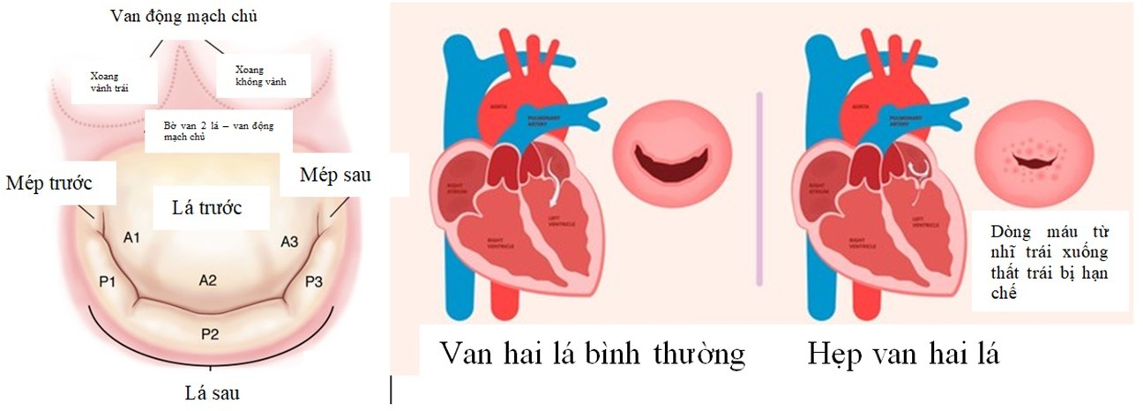

Nguyên nhân: chủ yếu là thấp tim, ngoài ra: bẩm sinh, viêm nội tâm mạc nhiễm trùng, lupus, viêm đa khớp dạng thấp,…

Mức độ: Hẹp khít/nặng khi diện tích mở van < 1cm2

# HẸP VAN HAI LÁ

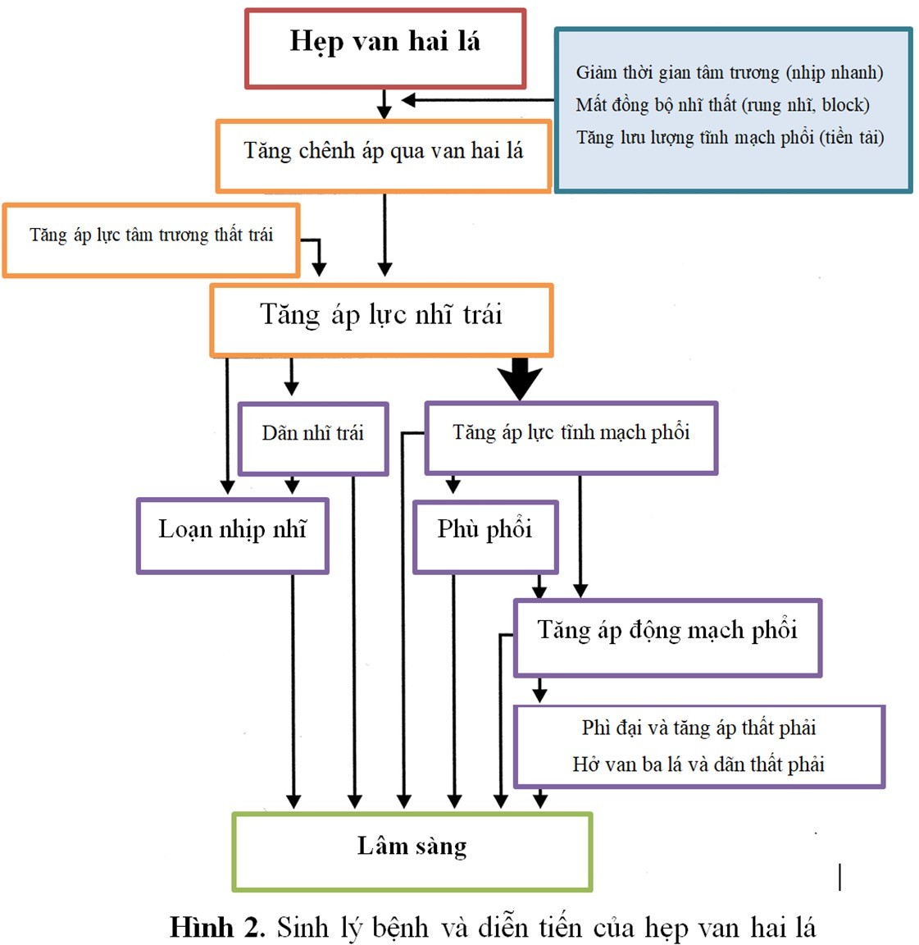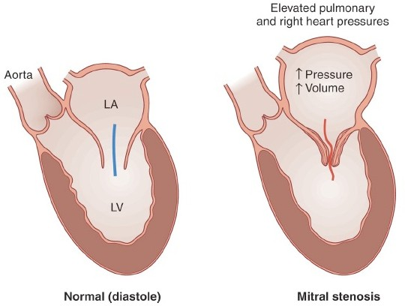

Dãn nhĩ T, loạn nhịp nhĩ, hình thành huyết khối trong NT

Phân thành 4 GĐ dựa vào 1.Hình thái GP 2.Huyết động của Van 3.Hậu quả huyết động học 4.TC

|  |  |  |  |  |  |
| --- | --- | --- | --- | --- | --- |
| **Stage** | **Definition** | **Valve Anatomy** | **Valve Hemodynamics** | **Hemodynamic**  **Consequences** | **Symptoms** |
| **A** | **At risk of MS** | * Mild valve doming   during diastole | * Normal transmitral   flow velocity | * None | * None |
| **B** | **Progressive MS** | * Rheumatic valve changes with commissural fusion and diastolic doming of the mitral valve leaflets * Planimetered MVA   >1.5 cm2 | * Increased transmitral flow velocities * MVA >1.5 cm2 * Diastolic pressure half-time <150 msec | * Mild-to-moderate LA enlargement * Normal pulmonary pressure at rest | * None |

|  |  |  |  |  |  |
| --- | --- | --- | --- | --- | --- |
| **Stage** | **Definition** | **Valve Anatomy** | **Valve Hemodynamics** | **Hemodynamic**  **Consequences** | **Symptoms** |
| **C** | **Asymptomatic severe MS** | * Rheumatic valve changes with commissural fusion and diastolic doming of the mitral valve leaflets * Planimetered   MVA ≤1.5 cm2   * (MVA ≤1 cm2 with very severe MS) | * MVA ≤1.5 cm2 * (MVA ≤1 cm2 with very severe MS) * Diastolic pressure half-time ≥150 msec * (Diastolic pressure half-time ≥220 msec with very severe MS) | * Severe LA enlargement * Elevated PASP   >30 mm Hg | * None |

|  |  |  |  |  |  |
| --- | --- | --- | --- | --- | --- |
| **Stage** | **Definition** | **Valve Anatomy** | **Valve**  **Hemodynamics** | **Hemodynamic**  **Consequences** | **Symptoms** |
| **D** | **Symptomatic severe MS** | * Rheumatic valve changes with commissural fusion and diastolic doming of the mitral valve leaflets * Planimetered   MVA ≤1.5 cm2 | * MVA≤1.5 cm2 * (MVA ≤1 cm2 with very severe MS) * Diastolic pressure   half-time ≥150 msec   * (Diastolic pressure   half-time ≥220 msec with very severe MS) | * Severe LA enlargement * Elevated PASP   >30 mm Hg | * Decreased exercise tolerance * Exertional dyspnea |

* Hình thái GP: dính mép van không mở được, lá trước phình đầu gối trong thì tâm trương, S mở van < 1,5cm2
* Huyết động van: tg nửa áp lực > 150ms
* Hậu quả huyết động: tăng áp đm phổi, lớn nhĩ trái
* TCCN: khó thở khi gắng sức
* Ở VN khi BN đến BV thường ở GĐ C hoặc D ( đã tiến triển )

 HẸP VAN HAI LÁ

Cơ năng

* Khó thở khi gắng sức, giảm khả năng gắng sức
* Khó thở khi nằm, phù phổi
* Ho ra máu
* Khàn tiếng
* Đau ngực, hồi hộp
* Tắc mạch do rung nhĩ

Thực thể

* Suy tim phải: phù, gan to, tĩnh mạch cổ nổi
* T1 đanh, rù tâm trương, clắc mở van 2 lá, T2 mạnh, tách đôi

# HẸP VAN HAI LÁ

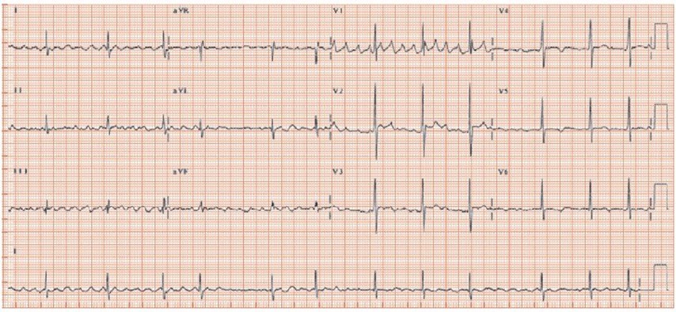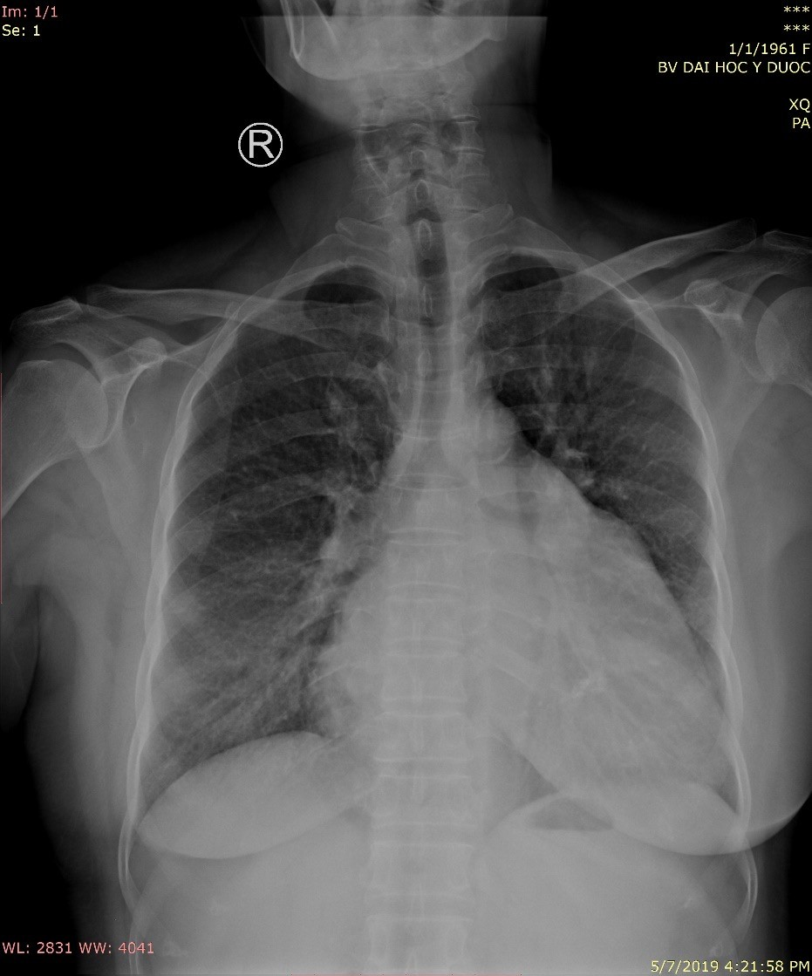

CLS: XQ ngực, ECG, SA tim qua thành ngực, SA tim qua thực quản

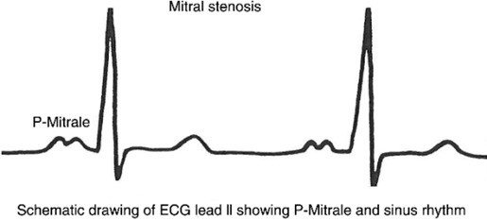

 HẸP VAN HAI LÁ

|  |  |  |  |  |
| --- | --- | --- | --- | --- |
| **Điểm** | **Độ di động van** | **Độ dày van** | **Vôi hóa**  **van** | **Độ dày tổ chức**  **dưới van** |
| 1 | Van di động tốt, bờ van hạn chế di động | Dày nhẹ các bờ van | Có 1 điểm vôi hóa | Dày nhẹ dây chằng ngay  dưới các lá van |
| 2 | Nửa trên van vẫn di động bình thường | Bờ van dày vừa (5  – 8 mm), thân van  không dày | Vôi hóa rải rác bờ van | Dày 1/3 chiều dài đoạn gần  dây chằng |
| 3 | Van di động được về phía trước trong thì tâm trương nhờ phần thân  van | Dày vừa toàn bộ lá van | Vôi hóa đến phần giữa lá van | Dày đến đoạn xa của dây chằng |
| 4 | Hai lá van hầu như không di động | Dày nhiều các lá van (>8mm) | Vôi hóa  hoàn toàn lá van | Dày toàn bộ  dây chằng, co rút, dày cột cơ |
| Tổng điểm = 4 – 16  Wilkins < 9: nong van hai lá tối ưu, Wilkins > 11: không nên nong van hai lá. | | | | |

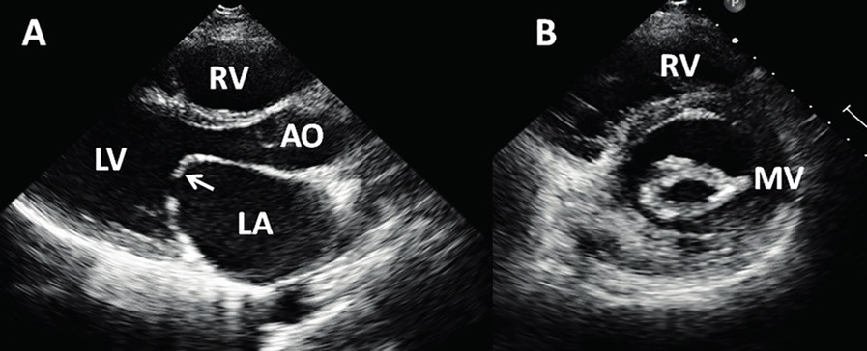SA tim qua thành ngực thì dùng thang điểm Wilkins để đánh giá mức độ hẹp và các tính chất của van để xem có cần nong/phẫu thuật thay van 2 lá không. Trên 11 thì không nong do đã xơ/vôi hóa quá nhiều.

|  |  |  |  |
| --- | --- | --- | --- |
| **Thông số** | **Mức độ hẹp van hai lá** | | |
| Nhẹ | Trung bình | Nặng |
| Chênh áp trung bình qua van hai lá (mmHg) | < 5 | 5 – 10 | > 10 |
| Áp lực động mạch phổi (mmHg) | < 30 | 30 – 50 | > 50 |
| Diện tích mở van hai lá (cm2) | > 1,5 | 1,0 – 1,5 | < 1,0 |

* Theo dõi định kì hàng năm khi chưa có triệu chứng.
* Xem xét Holter điện tim 24 giờ để phát hiện rung nhĩ khi có hồi hộp đánh trống ngực
* Điều trị nội khoa
* Can thiệp: Nong van hai lá bằng bóng qua da hoặc phẫu thuật

Điều trị nội khoa:

* Phòng thấp thứ phát
* Dự phòng VNTMNT khi có kèm hở van hai lá/van ĐMC
* Khi có khó thở + sung huyết phổi: lợi tiểu+hạn chế muối
* Khi có khó thở khi gắng sức liên quan nhịp tim nhanh nếu là nhịp xoang: beta blocker hoặc CCB.
* Nếu rung nhĩ: xem xét chiến lược điều trị kiểm soát tần số và/hoặc kiểm soát nhịp.
* Kháng đông: rung nhĩ/tiền căn thuyên tắc/huyết khối buồng tim <= SAT qua thực quản thấy có cản âm tự nhiên/dãn nhĩ trái > 50mm/LAVI > 60mL/m2

**Điều trị nội khoa**

|  |  |  |
| --- | --- | --- |
| **Recommendations** | **COR** | **LOE** |
| **Anticoagulation (vitamin K antagonist [VKA]** or heparin) is indicated in patients with 1) MS and AF (paroxysmal, persistent, or permanent), or 2) MS and a prior embolic event, or 3) MS and  a left atrial thrombus | I | B |
| **Heart rate control** can be beneficial in patients  with MS and AF and fast ventricular response | IIa | C |
| **Heart rate control** may be considered for patients with MS in normal sinus rhythm and  symptoms associated with exercise | IIb | B |

* Dùng kháng vt K khi: 1. hẹp 2 lá + rung nhĩ (cơn/kéo dài/vĩnh viễn). 2. Hẹp 2 lá + tiền căn thuyên tắc. 3. Hẹp 2 lá + huyết khối trong nhĩ trái => Khuyến cáo nhóm 1 (bắt buộc sử dụng), chứng cứ B
* Dùng BB hoặc CCB (non-dihydro…) để điều trị rung nhĩ đáp ứng thất nhanh, cân nhắc ở BN nhanh xoang

|  |  |  |
| --- | --- | --- |
| **Recommendations** | **COR** | **LOE** |
| **PMBC** is recommended for symptomatic patients with ***severe MS (MVA <1.5 cm2, stage D) and favorable valve morphology*** in the absence of  contraindications | I | A |
| **Mitral valve surgery** is indicated in severely ***symptomatic patients (NYHA class III/IV) with severe MS (MVA <1.5 cm2, stage D***) who are not high risk for surgery and who are not candidates for  or failed previous PMBC | I | B |
| **Concomitant mitral valve surgery** is indicated for patients with severe MS (MVA ≤1.5 cm2, stages C or  D) ***undergoing other cardiac surgery*** | I | C |

* PMBC: Nong van 2 lá bằng bóng qua da: chỉ định ở BN hẹp nặng ( S<1,5cm2,gđ D) có triệu chứng và hình thái van 2 lá phù hợp cho nong van và ko có CCĐ
* Phẫu thuật thay van 2 lá: khi hẹp nặng, có triệu chứng suy tim NYHA III/IV và không có nguy cơ cao của phẫu thuật, không có CCĐ của PMBC
* Phẫu thuật thay van 2 lá ở BN hẹp nặng và có chỉ định mổ tim vì lí do khác đồng thời

|  |  |  |
| --- | --- | --- |
| **Recommendations** | **COR** | **LOE** |
| PMBC is reasonable for asymptomatic patients with very severe MS (MVA ≤1 cm2, stage C) and favorable valve morphology in the absence of  contraindications | IIa | C |
| Mitral valve surgery is reasonable for severely symptomatic patients (NYHA class III/IV) with severe MS (MVA ≤1.5 cm2, stage D) provided there  are other operative indications | IIa | C |

* PMBC ở BN không có TC, hẹp nặng, hình thái van phù hợp => khuyến cáo IIa => làm sẽ tốt cho BN
* PT van 2 lá: hẹp nặng, suy tim và có chỉ định PT khác đồng thời => cũng nên làm

|  |  |  |
| --- | --- | --- |
| **Recommendations** | **COR** | **LOE** |
| PMBC may be considered for asymptomatic patients with severe MS (MVA ≤1.5 cm2, stage C) and favorable valve morphology who have new  onset of AF in the absence of contraindications | IIb | C |
| PMBC may be considered for symptomatic patients with MVA >1.5 cm2 if there is evidence of  hemodynamically significant MS during exercise | IIb | C |
| PMBC may be considered for severely symptomatic patients (NYHA class III-IV) with severe MS (MVA ≤1.5 cm2, stage D) who have suboptimal valve anatomy and are not candidates  for surgery or at high risk for surgery | IIb | C |

|  |  |  |
| --- | --- | --- |
| **Recommendations** | **COR** | **LOE** |
| Concomitant mitral valve surgery might be considered for patients with moderate MS (MVA  1.6–2.0 cm2) undergoing other cardiac surgery | IIb | C |
| Mitral valve surgery and excision of the left atrial appendage may be considered for patients with severe MS (MVA ≤1.5 cm2, stages C and D) who have had recurrent embolic events while receiving  adequate anticoagulation | IIb | C |

Nong van hai lá bằng bóng qua da

* Bóng Inoue: dùng kim xuyên vách liên nhĩ đưa bóng vào thất T, kéo ngược về nhĩ T, sau đó bơm bóng lên => mở rộng S van 2 lá

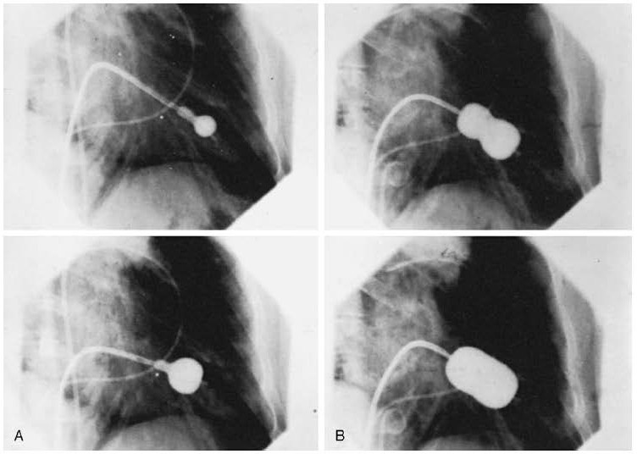

# HẸP VAN HAI LÁ

Chống chỉ định nong van:

* + Diện tích mở van 2 lá > 1,5 cm2 .
  + Huyết khối nhĩ trái
  + Hở van 2 lá từ trung bình trở lên
  + Vôi hóa nặng hoặc vôi hóa 2 mép van.
  + Không dính mép van
  + Bệnh van ĐMC nặng kèm theo hoặc hẹp hở van 3 lá nặng
  + Bệnh ĐMV kèm theo cần mổ bắc cầu mạch vành.
* Chuyển đi PT vừa thay van 2 lá vừa thay van đm chủ/bắc cầu đm vành thì sẽ tốt hơn

**Indications for Intervention for Rheumatic Mitral Stenosis**

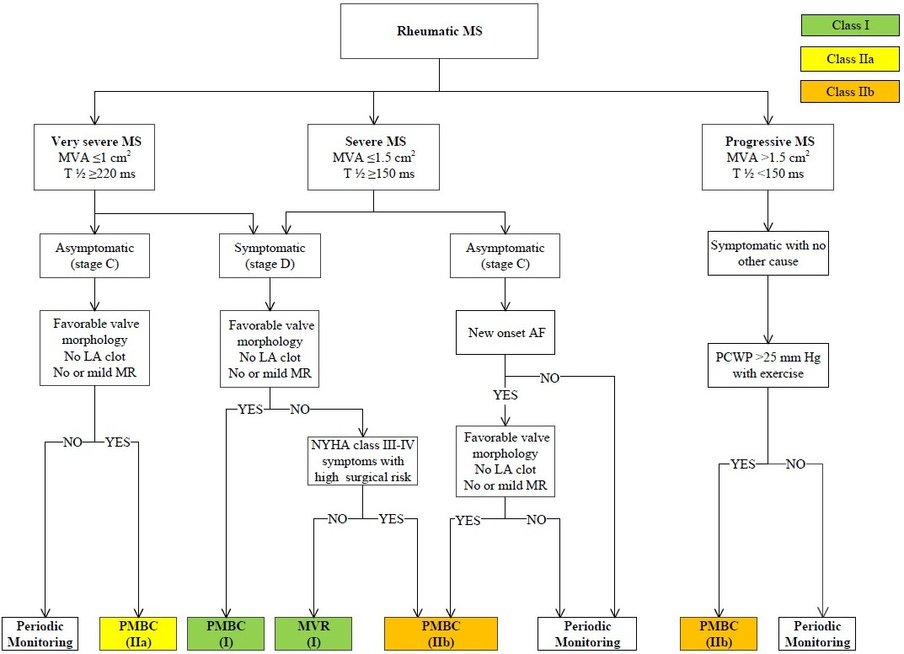

* Cập nhật năm 2020 của ACC/AHA
* - T1/2: tg nửa áp lực???
* - MVR: Phẫu thuật thay van 2 lá

# HỞ VAN HAI LÁ

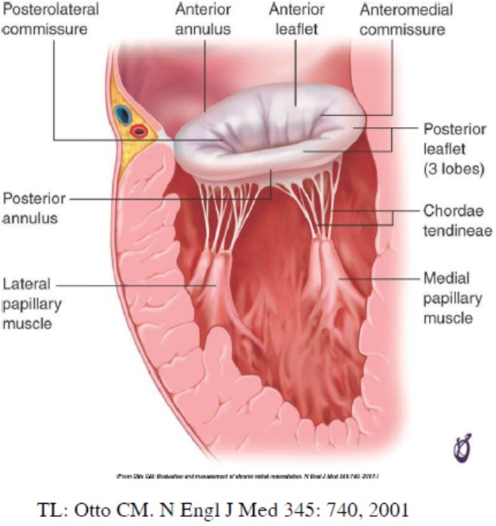Nguyên nhân: nguyên phát như: thoái hóa, hậu thấp hoặc thứ phát do viêm nội tâm mạc nhiễm trùng, bẩm sinh, sa lá van, lupus, bệnh cơ tim (vd bệnh cơ tim dãn nở làm thất T dãn => vòng van dãn)

# Nguyên nhân của hở van hai lá

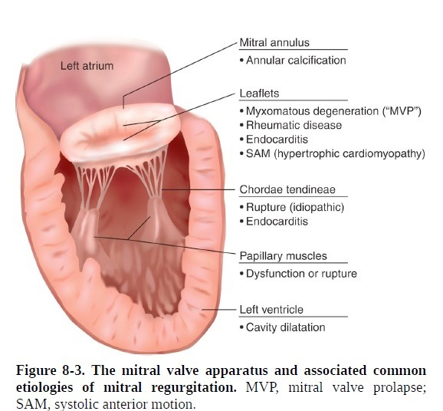

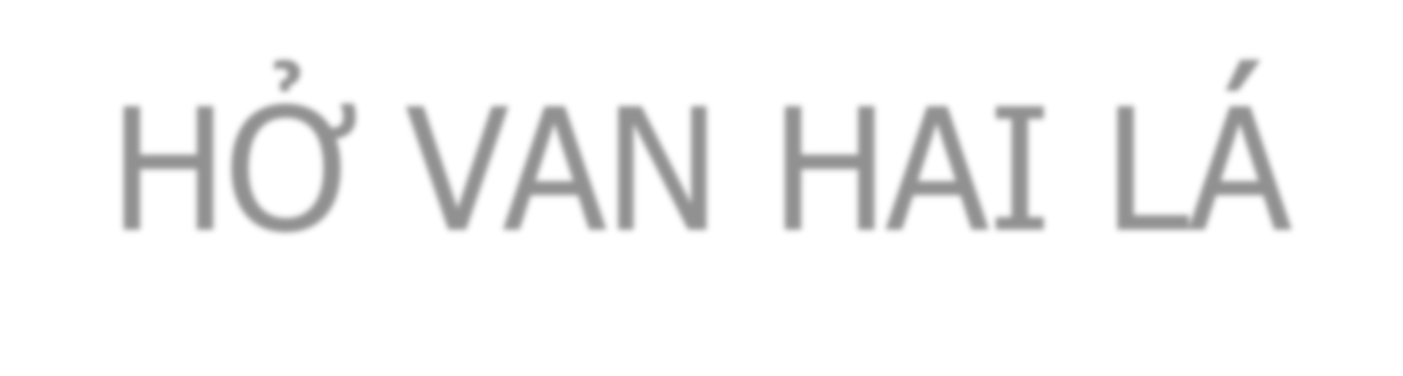 HỞ VAN HAI LÁ

* Hở 2 lá cấp (vd NMCT cấp gây hoại tử đứt cơ nhú) => máu chảy ngược làm tăng P nhĩ T đột ngột => phug phổi cấp
* Hở 2 lá mạn: nhĩ T có tg thích nghi => dãn nhĩ T…=> suy tim mạn

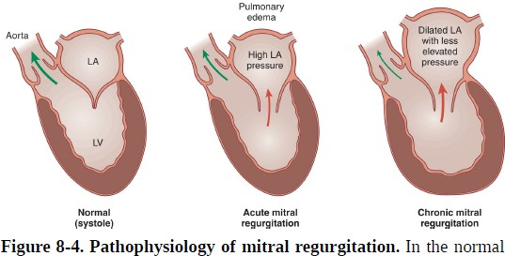

# HỞ VAN HAI LÁ

Cơ năng:

* + Khó thở khi gắng sức
  + Biểu hiện suy tim trái
  + Các triệu chứng khác tùy theo nguyên nhân hở van hai lá

Thực thể:

* Suy tim trái
* Dãn thất trái nếu hở van hai lá mạn
* Âm thổi tâm thu dạng tràn ở mỏm

# HỞ VAN HAI LÁ

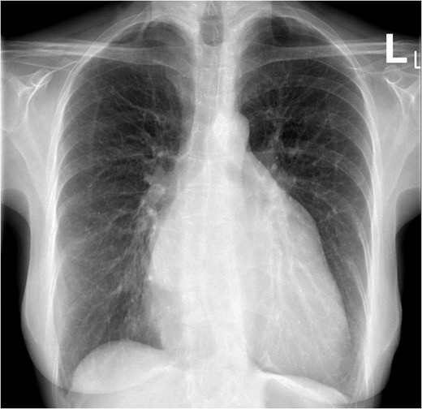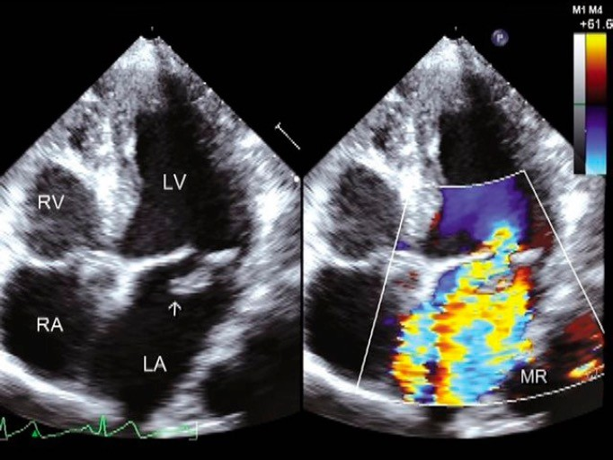

SA tim Doppler màu thấy máu từ thất T chảy ngược về nhĩ T

Hở van hai lá mạn tính nguyên phát

* + Theo dõi hàng năm nếu hở nhẹ, không có triệu chứng, không dãn thất trái, không RLCNTT hoặc tăng áp ĐM phổi
  + Siêu âm định kì hàng năm hoặc khi có triệu chứng cơ năng nếu hở vừa
  + Siêu âm tim mỗi 6 –12 tháng nếu hở nặng.

Điều trị nội khoa:

* + Không có chỉ định dùng thuốc dãn mạch/ACEi ở bệnh nhân chưa có triệu chứng.
  + Điều trị khi có RLCNTT thất trái: các thuốc giảm hậu tải, đặc biệt là ACEI làm giảm thể tích dòng hở và tăng thể tích tống máu, khi có sung huyết phổi có thể dùng lợi tiểu và nitrate.
  + Khi có rung nhĩ cần xem xét kháng đông và kiểm soát tần số thất bằng các thuốc beta blocker, CCB hoặc digoxin, amiodarone.
  + Dự phòng VNTMNT khi hở van hai lá do bệnh van tim trừ khi do dãn thất trái mà các van tim bình thường.
  + Dự phòng thấp thứ phát ở bệnh nhân hậu thấp.

Phẫu thuật: cho hở 2 lá nguyên phát???

* + Hở van 2 lá nặng có triệu chứng dù đã được điều trị nội khoa tối ưu
  + Hở van 2 lá nặng không triệu chứng có thể phẫu thuật nếu có thêm 1 trong các yếu tố sau:

– EF 30-60%

* + - Đường kính thất trái cuối tâm thu ≥ 40 mm
    - Tăng áp lực động mạch phổi > 50 mmHg
    - Rung nhĩ mới xuất hiện
    - Cân nhắc trong trường hợp hở van 2 lá nặng không có triệu chứng nhưng theo dõi thấy chức năng thất trái giảm dần, kích thước thất trái giãn dần trước khi EF < 60% và đường kính thất trái cuối tâm thu < 40 mm.
  + Bệnh nhân có sa lá van 2 lá gây hở van 2 lá nặng nên chỉ định mổ sớm dù không có hoặc có rất ít triệu chứng

Sửa van hai lá qua đường ống thông (MitraClip)

* + Những bệnh nhân có chỉ định loại I phẫu thuật sửa hoặc thay van 2 lá theo khuyến cáo năm 2014 và cập nhật 2017 của AHA/ACC.
  + Hở van 2 lá 3+ hoặc 4+ , có triệu chứng dù đã điều trị nội khoa tối ưu, EF > 30% và/ hoặc đường kính thất trái cuối tâm thu ≤ 55 mm.
  + Hở van 2 lá 3+ hoặc 4+ , không triệu chứng, có ít nhất 1 trong số các tiêu chuẩn sau:

– EF 25-60%

* + - Đường kính thất trái cuối tâm thu ≥ 40 mm
    - Tăng áp lực động mạch phổi
    - Rung nhĩ
  + Hình thái van 2 lá phù hợp kĩ thuật kẹp van 2 lá: Sa van vùng giữa (A2, P2) với khoảng cách cho phép (<2 cm) hoặc giãn vòng van gây hở van mà khoảng cách giữa 2 lá van khi đóng toàn bộ còn chạm nhau.
  + Bệnh nhân không thể phẫu thuật, phẫu thuật nguy cơ cao (TV trên bàn mổ) hoặc từ chối phẫu thuật.

Hở van hai lá mạn tính thứ phát: thường là hậu quả của bệnh mạch vành (BTTMCB), bệnh cơ tim dãn nở => tập trung điều trị suy tim và bệnh cơ tim dãn nở làm thất T nhỏ lại để vòng van nhỏ lại

* + Thường do rối loạn chức năng thất trái nặng
  + Điều trị suy tim là chủ yếu
  + Xem xét tái đồng bộ cơ tim bằng máy tạo nhịp 3 buồng nếu có chỉ định.
  + Chỉ định phẫu thuật khi: hở van hai lá nặng có triệu chứng NYHA III – IV dù đã điều trị nội khoa tối ưu hoặc hở van hai lá nặng cần phẫu thuật bắc cầu nối chủ vành hoặc thay van động mạch chủ

Hở van hai lá cấp tính:

* + Đa số hở van hai lá nặng, cấp đều phải mổ cấp cứu
  + Điều trị nội khoa nhằm ổn định huyết động trong khi chờ mổ.
    - Thuốc vận mạch nếu tụt huyết áp, choáng
    - Thuốc dãn mạch như Nitroglycerin, Nitroprusside để làm giảm áp lực mạch phổi, giảm sung huyết phổi và tăng thể tích tống máu
    - Bóng dội ngược động mạch chủ IABP có thể giúp tăng thể tích tống máu, tăng huyết áp động mạch trung bình, giảm thể tích dòng hở, giảm áp lực đổ đầy thất trái giúp ổn định huyết động

**Indications for Surgery for Mitral Regurgitation (Modified)**

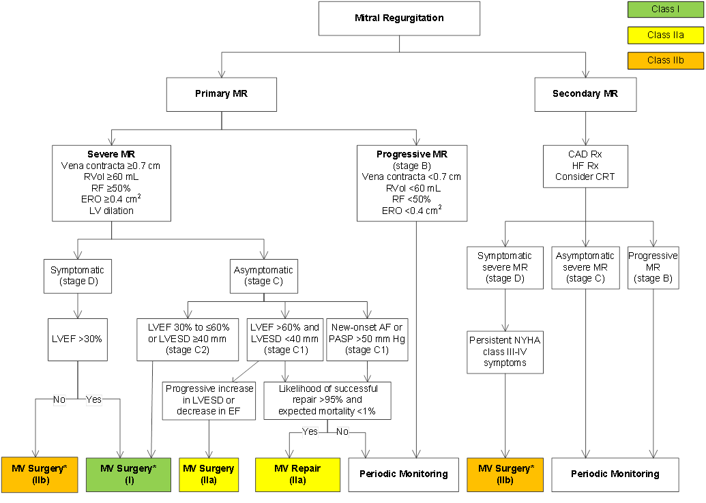

Lược đồ chỉ định phẫu thuật van 2 lá

ERO: diện tích dòng hở. RF: phân suất dòng hở

CAD và HF Rx: điều trị bệnh m vành và suy tim => sau khi điều trị tối ưu mà vẫn còn TC thì xem xét PT (nhóm IIb: cũng ko có lợi lắm). Nếu nguy cơ PT cao thì có thể dùng mitraclip.

CRT: tái đồng bộ tim để làm nhỏ buồng thất T



*MV repair is preferred over MV replacement when possible.

Li

# HẸP VAN ĐỘNG MẠCH CHỦ

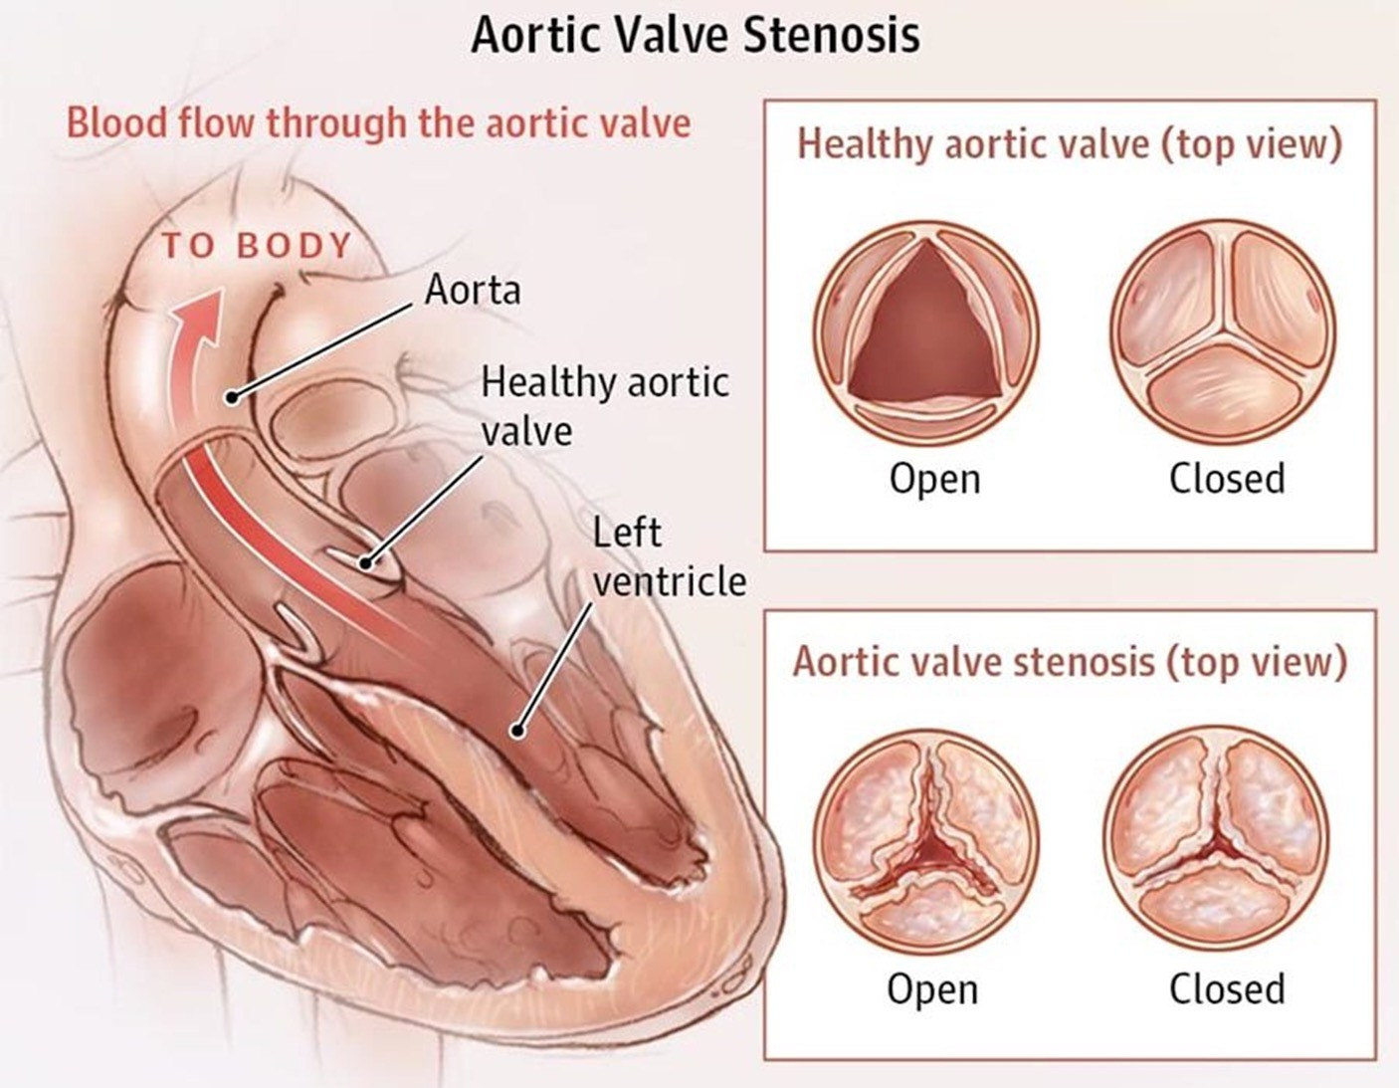Nguyên nhân: bẩm sinh (van động mạch chủ hai mảnh…), thoái hóa, vôi hóa, hậu thấp,…bth van có 3 mảnh

Mức độ: Hẹp khít/nặng khi diện tích mở van< 1cm2

# HẸP VAN ĐỘNG MẠCH CHỦ

Cơ năng:

* + Đau ngực
  + Ngất
  + Các triệu chứng của suy tim: mệt, khó thở, giảm khả năng gắng sức
  + Hồi hộp, đánh trống ngực: nhịp tim nhanh, rung nhĩ

Thực thể:

* Mạch pulsus parvus et tardus
* Âm thôi tâm thu bờ phải xương ức lan cổ
* Thay đổi T2: nhẹ hoặc tách đôi nghịch
* Có thể nghe thấy T3, T4

# HẸP VAN ĐỘNG MẠCH CHỦ

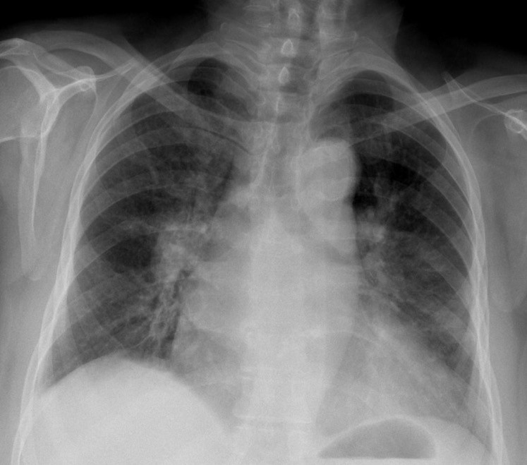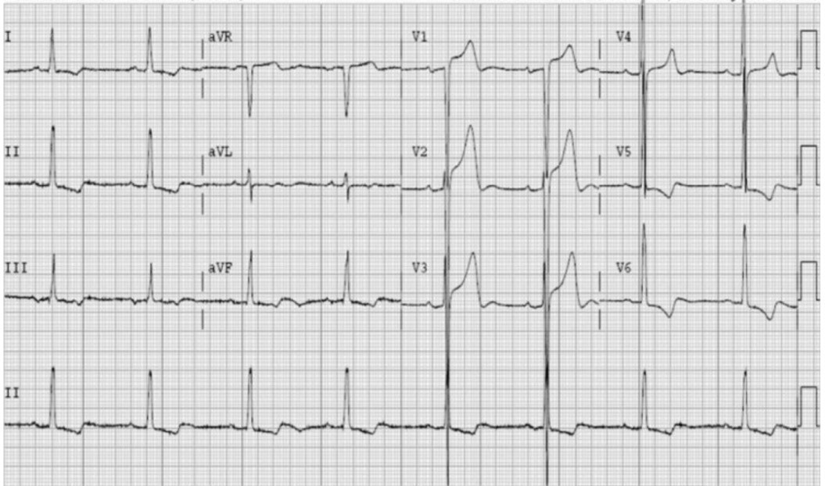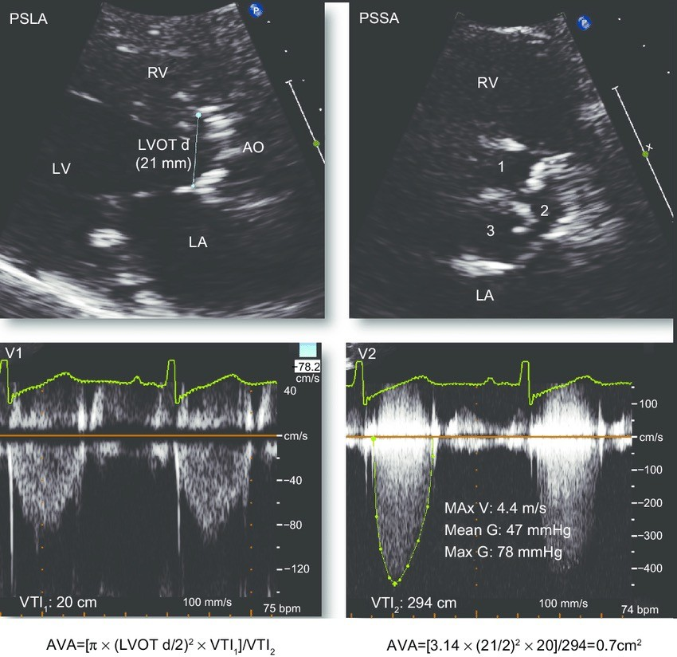

CLS giúp chẩn đoán: ECG, SA tim qua thành ngực/thực quản, thông tim đo độ chênh áp qua van đmc để chia mức độ

 HẸP VAN ĐỘNG MẠCH CHỦ

* + Theo dõi định kì khi chưa có triệu chứng.
  + Siêu âm tim mỗi năm nếu hẹp van động mạch chủ khít, mỗi 1 – 2 năm nếu hẹp vừa và mỗi 3 – 5 năm nếu hẹp nhẹ
  + Tư vấn về bệnh và hướng dẫn tự theo dõi

# HẸP VAN ĐỘNG MẠCH CHỦ Điều trị nội khoa:

* + Kháng sinh dự phòng viêm nội tâm mạc nhiễm trùng
  + Dự phòng thấp thứ phát ở bệnh nhân hậu thấp
  + Hẹp van ĐMC nặng nếu chưa suy tim: tránh dùng thuốc giảm tiền tải vì làm giảm cung lượng tim và gây ngất.
  + Hẹp van ĐMC nặng có mất bù NYHA IV có thể dùng thuốc giãn mạch trong điều trị cấp cứu nếu có theo dõi huyết động xâm lấn, digoxin có thể làm giảm khó thở.
  + Khi có rung nhĩ cần xem xét chuyển nhịp xoang bằng sốc điện nếu được hoặc kiểm soát tần số thất bằng thuốc
  + IABP có thể hỗ trợ tạm thời tình trạng huyết động khi có hẹp nặng

+ suy tim mất bù để chuẩn bị mổ.

* + Bệnh nhân hẹp nhẹ có thể chỉ theo dõi, bệnh nhân hẹp vừa – nặng cần tránh các hoạt động thể thao mang tính đối kháng (chạy bộ,thi đấu...=>dễ ngất)
  + Cần thận trọng khi dùng thuốc hạ áp ở bệnh nhân có kèm THA

# HẸP VAN ĐỘNG MẠCH CHỦ

Nong van động mạch chủ bằng bóng qua da

* + Hẹp van ĐMC ở trẻ em, thanh thiếu niên, van không vôi hóa.
  + Bệnh nhân không thể mổ do tuổi cao hay có bệnh phối hợp hoặc từ chối phẫu thuật.
  + Điều trị tạm thời trước khi thay van động mạch chủ qua da, điều trị thử ở bệnh nhân có rối loạn chức năng thất trái nặng (xem liệu bệnh nhân có cải thiện sau mổ hay không).

# HẸP VAN ĐỘNG MẠCH CHỦ

Thay van động mạch chủ qua đường ống thông qua da (TAVIR): là thủ thuật xâm lấn tối thiểu dùng thay thế cho phẫu thuật thay van nhân tạo đối với bệnh nhân hẹp nặng có chỉ định thay van (hoặc dùng khi BN hẹp nặng nhưng không thể mổ do có NC cao, bệnh nền nhiều không mổ được)

Chống chỉ định

* + Tuyệt đối
    - Lâm sàng: Tiên lượng sống < 1 năm. Tổn thương nặng các van tim khác khi triệu chứng chỉ cải thiện được bằng phẫu thuật.
    - Giải phẫu không phù hợp với kỹ thuật: đường kính vòng van không tương xứng (< 18 mm hoặc > 29 mm), huyết khối thất trái, viêm nội tâm mạc nhiễm khuẩn nặng, khoảng cách van ĐMC và lỗ ĐMV quá ngắn, có mảng di đông trong ĐMC lên hoặc quai ĐMC, vị trí tiếp cận (đùi, dưới đòn): đường vào gấp khúc, vôi hóa..
  + Tương đối
    - Van ĐMC 2 lá, 1 lá, tổn thương do thấp.
    - Hở van ĐMC nặng thường được loại trừ trong lựa chọn bệnh nhân làm nong van ĐMC qua đường ống thông.
    - Bệnh ĐM vành không can thiệp bằng tái thông, huyết động không ổn định, EF < 20%, bệnh phổi nặng.

# HẸP VAN ĐỘNG MẠCH CHỦ

Phẫu thuật:

* + Chỉ định mổ thay van ĐMC khi BN có triệu chứng cơ năng như đau ngực, ngất, suy tim hoặc ở nhóm BN không có triệu chứng cơ năng có kèm theo các yếu tố như:
    - (1) cần làm thủ thuật/phẫu thuật lớn, có nguy cơ cao hoặc có chỉ định bắc cầu nối chủ vành (nhóm I);
    - (2) có RLCNTT thất trái (nhóm I); hoặc bệnh nhân tuổi trẻ và chênh áp qua van ĐMC > 100 mmHg
  + Van sinh học thường chỉ định cho BN >70 tuổi
  + Van cơ học cần dùng kháng đông lâu dài

**Indications for Aortic Valve Replacement in Patients With Aortic Stenosis**

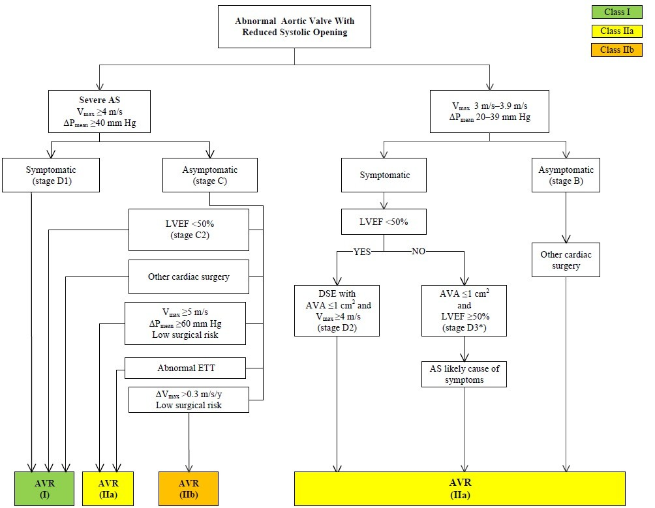

* Hẹp nặng: vận tốc qua van >4m/s. Chênh áp qua van khi thông tim (giữa thất T và đmc)> 40mmHg + có TC => khuyến cáo nhóm I cần AVR (thay van đmc: TAVIR hoặc mổ => xem bảng lựa chọn ở dưới)
* EET: nghiệm pháp gắng sức
* Hẹp trung bình: V= 3-3,9 hoặc chênh áp=20-39
* DSE : SA tim gắng sức vs Dobutamin
* AVA: S mở van

**Choice of TAVR Versus Surgical AVR in the**

**TAVR**

**(Class IIa)**

**Surgical AVR (Class I)**

Intermediate surgical risk

Low surgical risk

Class I

Class IIa

Class IIb

**Patient With Severe Symptomatic AS (Modified)**

Prohibitive surgical risk

High surgical risk

**Severe AS Symptomatic (stage D)**

**Surgical AVR (Class I)**

**Surgical AVR or TAVR (Class I)**

**TAVR**

**(Class I)**

**NC PT cao/CCĐ PT => không mổ, cho làm TAVR**



# HỞ VAN ĐỘNG MẠCH CHỦ

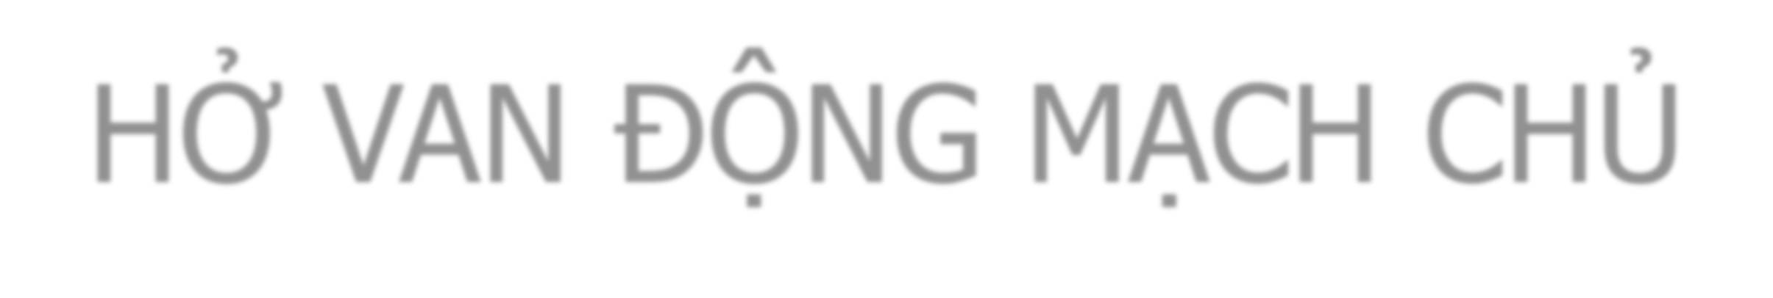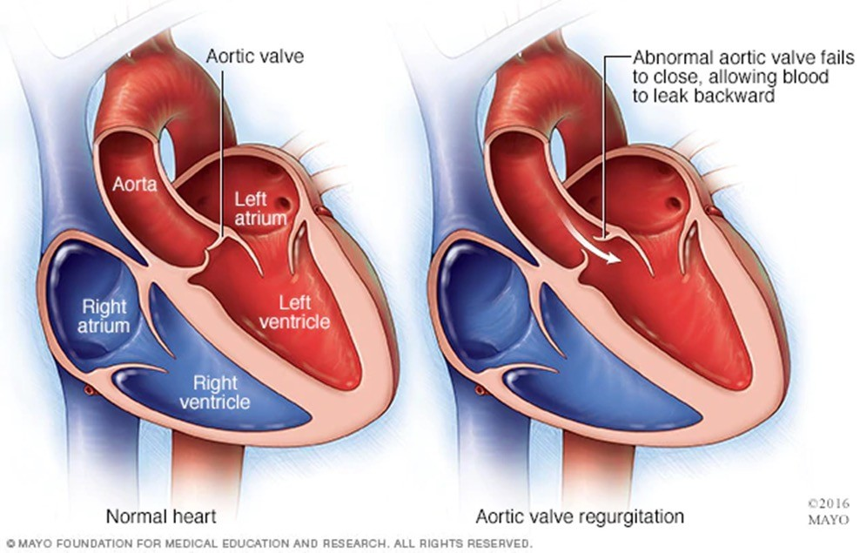

Nguyên nhân: có thể hở cấp (chấn thương, phình bóc tách đmc ngực => mổ cấp cứu), hoặc mạn tính (hội chứng Marfan, dãn vòng van động mạch chủ, lupus, Takayasu, viêm nội tâm mạc nhiễm trùng, sa lá van, thoái hóa, hậu thấp…)

# Sinh lý bệnh hở van ĐMC

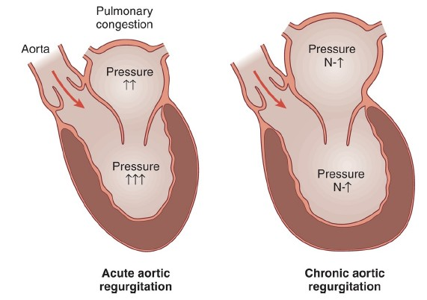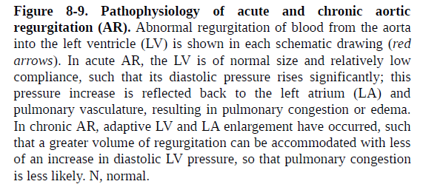

-Hở cấp => tăng P thất T

=>…phù phổi cấp

- Hở mạn => thất T thích nghi

=> tăng P từ từ

=> suy tim mạn

 HỞ VAN ĐỘNG MẠCH CHỦ

Cơ năng:

* + Khó thở: khi gắng sức, khi nằm
  + Các dấu hiệu của suy tim trái, suy tim toàn bộ
  + Đau ngực
  + Tùy theo nguyên nhân và mức độ cấp/mạn

Thực thể:

* Triệu chứng suy tim trái, suy tim toàn bộ
* Triệu chứng liên quan nguyên nhân
* Hở mạn tính: hiệu áp rộng, các dấu Musset, Hill, mạch Corrigan, Quincke, dấu Duroziez, Trobe, dãn thất trái, rung tâm trương Austin Flint

# HỞ VAN ĐỘNG MẠCH CHỦ

SA tim qua thành ngưc/thực quản => biết mức độ, gợi ý nguyên nhân

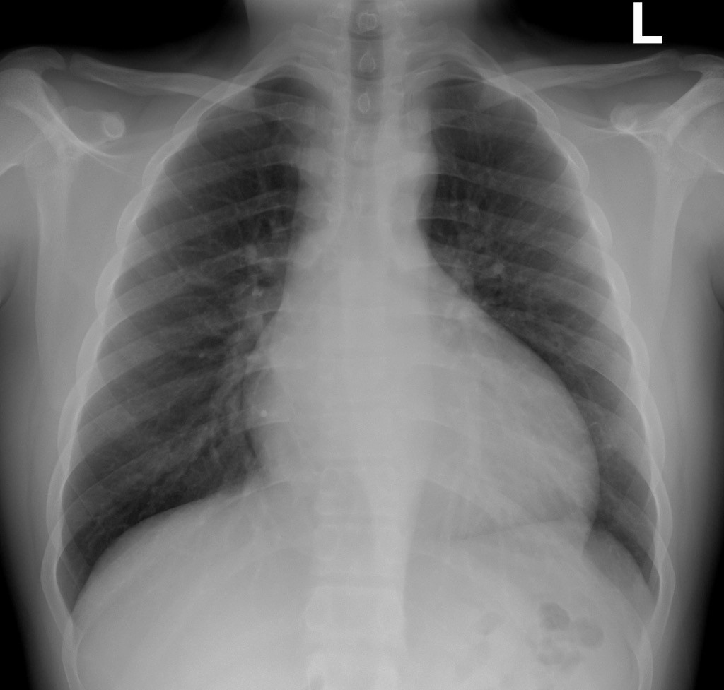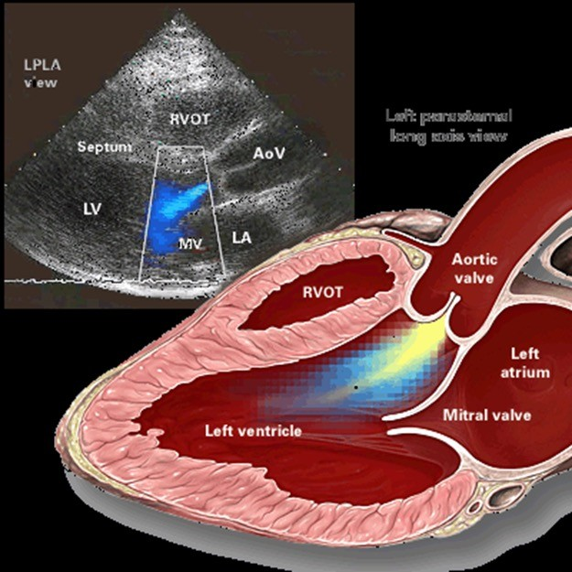

 HỞ VAN ĐỘNG MẠCH CHỦ

Hở van động mạch chủ mạn tính

* + Theo dõi định kì mỗi 1 – 2 năm nếu hở nhẹ - vừa và không có triệu chứng với thất trái bình thường,
  + siêu âm tim kiểm tra mỗi 6 tháng nếu hở nặng không triệu chứng với thất trái bình thường, sớm hơn nếu có triệu chứng.

**Hở van ĐMC: Điều trị nội khoa**

|  |  |  |
| --- | --- | --- |
| **Recommendations** | **COR** | **LOE** |
| *Treatment of hypertension* (systolic BP >140 mm Hg) is recommended in patients with chronic AR (stages B and C), preferably with *dihydropyridine calcium channel blockers or angiotensin-*  *converting enzyme (ACE) inhibitors/angiotensin- receptor blockers (ARBs)* | I | B |
| Medical therapy with *ACE inhibitors/ARBs and*  *beta blockers* is reasonable in patients with severe AR who have symptoms and/or LV dysfunction (stages C2 and D) when surgery is  not performed because of comorbidities | IIa | B |



- Điều trị THA bằng CCB (dihydropyridine) hoặc ACEi/ARB

- Ở BN ko PT được vì có nhiều bệnh nền thì điều trị ACEi/ARB và BB sẽ có lợi nếu hở chủ nặng có TC và/hoặc rối loạn CN thất T

# HỞ VAN ĐỘNG MẠCH CHỦ

Điều trị nội khoa:

* + Kháng sinh dự phòng viêm nội tâm mạc nhiễm trùng
  + Dự phòng thấp trong trường hợp hậu thấp
  + ACEi, ARB, Beta blocker có thể dùng ở BN hở nặng có triệu chứng hoặc RLCNTT thất trái mà không thể phẫu thuật do nguyên nhân khác.
  + Thuốc dãn mạch được chỉ định khi:
    - THA hoặc suy tim/RLCNTT thất trái nhưng chống chỉ định mổ hoặc
    - hoặc ở BN hở nặng chưa có triệu chứng nhưng thất trái dãn (> 60 – 65mm).
  + Chống chỉ định đặt IABP (bóng đối xung đmc sẽ gây hở nặng hơn) khi hở vừa – nặng

# HỞ VAN ĐỘNG MẠCH CHỦ

Phẫu thuật:

Chỉ định mổ gồm:

* + Hở van ĐMC nặng có triệu chứng suy tim sung huyết (NYHA > 2) hoặc có đau ngực.
  + Hở van ĐMC nặng không triệu chứng có kèm theo:
    - Phân số tống máu thất trái EF <50%.
    - Đường kính thất trái cuối tâm thu > 50 mm.
    - Đường kính thất trái cuối tâm trương > 65mm.
    - Bệnh nhân kèm mổ bắc cầu mạch vành, phẫu thuật ĐMC lên hay phẫu thuật van tim khác
  + Bất kỳ độ nặng của hở van ĐMC, bệnh nhân có bệnh lý gốc ĐMC với đường kính ĐMC tối đa:
    - ≥ 45 mm trong hội chứng Marfan
    - ≥ 50 mm trong van ĐMC hai mảnh
    - ≥ 55 mm ở những bệnh khác

ACC/AHA 2020

|  |  |  |
| --- | --- | --- |
| **Recommendations** | **COR** | **LOE** |
| ***AVR*** is indicated for *symptomatic patients with severe AR regardless of LV systolic function* (stage D) | I | B |
| **AVR** is indicated for *asymptomatic patients with chronic severe AR and LV systolic dysfunction (LVEF <50%) (stage C2)* | I | B |
| **AVR** is indicated for patients with *severe AR*  *(stage C or D) who are undergoing other cardiac surgery* | I | C |

AR: hở chủ

|  |  |  |
| --- | --- | --- |
| **Recommendations** | **COR** | **LOE** |
| **AVR** is reasonable for *asymptomatic patients with severe AR with normal LV systolic function (LVEF*  *50%), but severe LV dilation* (stage C2, LVESD  >50 mm) | IIa | B |
| AVR is reasonable in patients with *moderate AR*  (stage B) who are *undergoing other cardiac surgery* | IIa | C |
| AVR may be considered for asymptomatic patients  with severe AR and normal LV systolic function (stage C1, LVEF ≥50%) but severe LV dilation (LVEDD >65 mm) if surgical risk is low* | IIb | C |

LVESD: đường kính cuối tâm thu thất T

**Indications for Aortic Valve Replacement for Chronic Aortic Regurgitation**

**Vena contrata: độ rộng vòng hở. RF: phân suất hở. EVol: V hở**

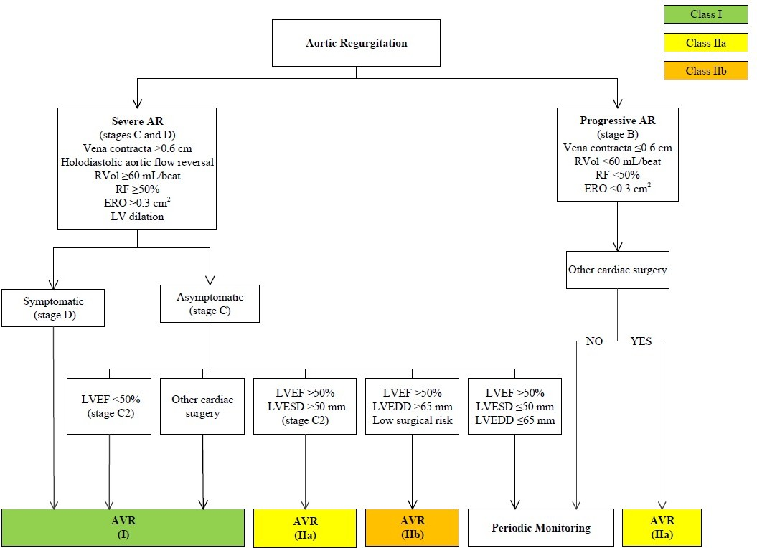

# HỞ VAN ĐỘNG MẠCH CHỦ

Hở van động mạch chủ cấp tính:

* + Cần chỉ định phẫu thuật cấp cứu, nhất là khi chẩn đoán do phình bóc tách ĐMC hoặc do chấn thương.(cần dụng cụ hỗ trợ cơ học vd ECMO hỗ trợ huyết động trong quá trình PT)
  + Các thuốc dãn mạch đường TM hoặc vận mạch như Nitroprusside, Dopamin, Dobutamin có thể dùng tạm thời để ổn định huyết động trước khi phẫu thuật
  + Cần thận trọng khi dùng beta blockers do có thể ức chế luôn cơ chế bù trừ bằng tăng nhịp tim.
  + Nếu ổn định có thể dùng Nifedipine, ACEi, Hydralazin để giảm tiền tải, cải thiện cung lượng tim, thể tích tống máu.
  + Các điều trị hỗ trợ các tùy thuộc nguyên nhân: ví dụ kháng sinh trong viêm nội tâm mạc nhiễm trùng.
  + Chống chỉ định đặt bóng dội ngược động mạch chủ.

# KẾT LUẬN

* + Các bệnh van tim khá đa dạng, có thể gặp nhiều bệnh cảnh phối hợp.
  + Nguyên nhân hậu thấp vẫn còn thường gặp ở Việt Nam (bắt đầu giảm dần, còn bệnh van do thoái hóa ở người lớn tuổi bắt đầu tăng)
  + Cần nắm được cơ chế sinh lý bệnh của các tổn thương van tim để có thể chẩn đoán và điều trị phù hợp
  + Các biện pháp can thiệp ít xâm lấn ngày càng phát triển sẽ hỗ trợ nhiều hơn nữa trong điều trị.

# TÀI LIỆU THAM KHẢO

1. Hội Tim mạch học Việt Nam. Khuyến cáo về các bệnh lý tim mạch và chuyển hóa giai đoạn 2006-2010.
2. Phác đồ 31,32,33,34. Phác đồ điều trị 2018 Viện tim thành phố Hồ Chí Minh, Nhà xuất bản Y học, trang 258-302.
3. Hung JS, Lau KW. Inoue Balloon Mitral Valvuloplasty. trong: Practical Handbook of Advanced Interventional Cardiology. 4thEd. Wiley- Blackwell; 2013: 18.
4. Helmut BG, Volkmar Falk, Jeroen J. et al. 2017 ESC/EACTS Guideline for the management of vavular heart disease. European Heart Journal (2017) 1-53.
5. Nishimura RA, Otto CM, Bonow RO, et al. AHA/ACC Guideline for the Management of Patients with Vavular Heart Disease: a report of the American College of Cardiology/ American Heart Association Task Force on Practice Guidelines. Circulation 2014; 129: e 521-643
6. Nishimura RA, Otto CM, Bonow RO, et al. 2017 AHA/ACC Focused Update of the AHA/ACC Guideline for the Management of Patients with Vavular Heart Disease: a report of the American College of Cardiology/ American Heart Association Task Force on Practice Guidelines. Circulation 2017; 135:e 1159 – 1195.
7. Otto CM, Bonow RO Vavular Heart Disease, Braunwald’s Heart Disease: a textbook of cardiovascular medicine, 10th ed. Mann DL, Zipes DP, Libby P, et al. Elsevier, Philadenphia 2015: 1446 – 1514.